工具服配置
此教程需要开通后台之后才能操作

后台-我要开服—开服管理—工具服配置。
其中IP地址和端口要和引擎端保持一致
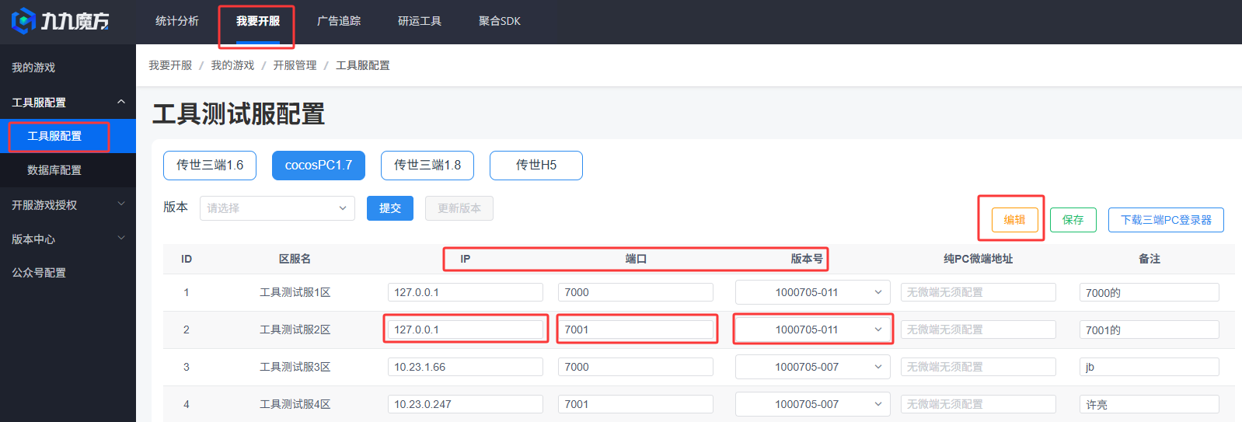
引擎端口和IP地址配置：如下图配置，端口为7001，IP地址为127.0.0.1 在后台工具服务配置中也要填写一致
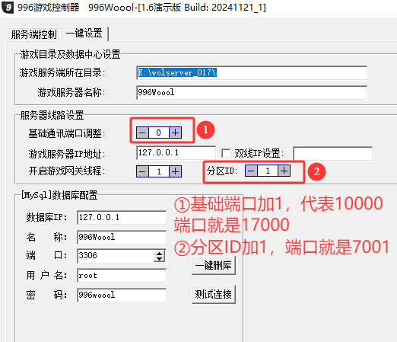
版本号选择：一般推荐选择最新的，可以在下拉列表中查看。也可以参照说明书更新日志选择其他需要的
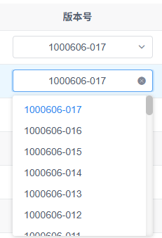
说明书更新发布模块下可查看版本
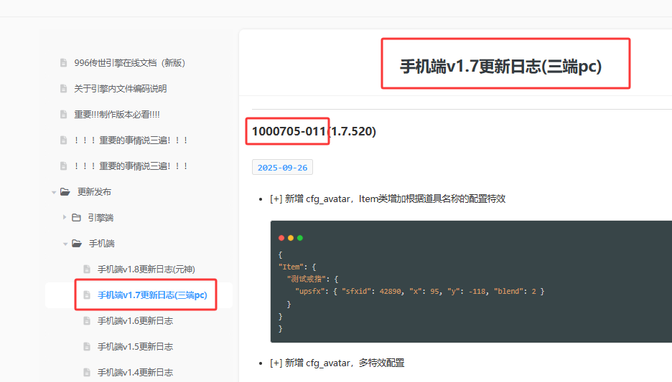
保存并下载登陆器
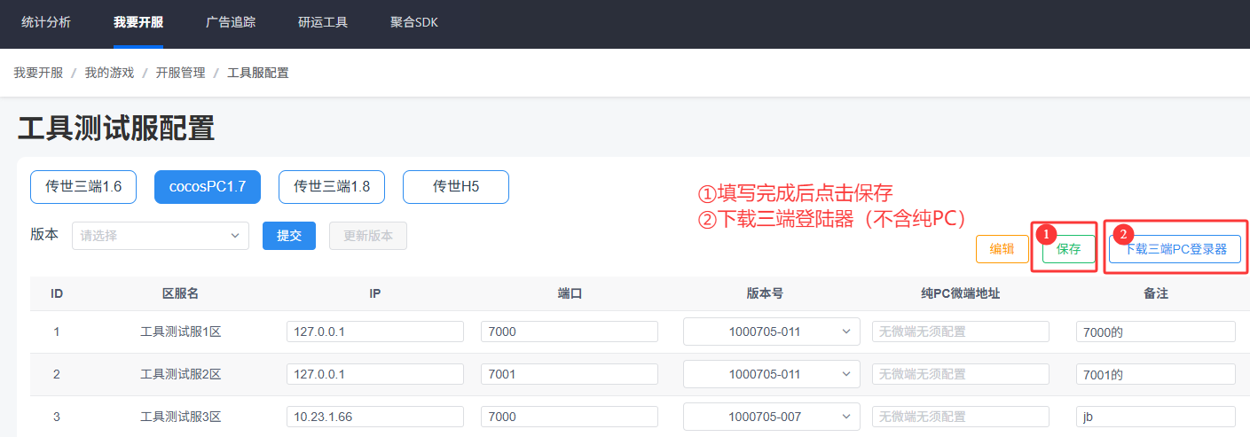
解压并打开客户端：打开对应客户端文件，启动即可
